МИНИСТЕРСТВО ЦИФРОВОГО РАЗВИТИЯ, СВЯЗИ И МАССОВЫХ КОММУНИКАЦИЙ РОССИЙСКОЙ ФЕДЕРАЦИИ

Ордена Трудового Красного Знамени федеральное государственное бюджетное образовательное учреждение высшего образования

**«Московский технический университет связи и информатики»**

Кафедра «Информатика»

**Отчет по заданию №2**

**по дисциплине**

**«Учебная (ознакомительная) практика»**

Выполнил: студент гр. БЭИ2202

Кулешов А.С.

Вариант 15.

Проверил: доц. Гуриков С. Р.

Москва, 2023 г.

**1) Индивидуальное задание на разработку проекта**

Разработать программный код решения следующей задачи:

Вычислить значение площади каждого из трёх кругов, ограниченных тремя окружностями, длины которых L1, L2, L3 известны. Используя формулы для окружностей:

$$S=πR^{2}, L=2πR$$

Осуществить вычисление тремя разными способами (при помощи return, out, ref).

**2) Техническое задание**

1. Выбрать вариант задания из таблицы согласно порядковому номеру в журнале группы.

2. Записать заданные или полученные в процессе формализации математические формулы на языке программирования.

3. Разработать алгоритмы решения заданной задачи (количество алгоритмов равно количеству используемых пользовательских методов алгоритм событийной).

4. Создать проект с DLL-библиотекой, решающий предписанные задачи, разработать метод ввода исходных данных и метод вывода результата. Обмен данными между подпрограммами должен осуществляться через параметры, без использования глобальных переменных. Событийная процедура должна содержать только операторы вызова пользовательских подпрограмм.

5. В ходе решения задачи своего варианта предусмотреть расчет арифметического выражения тремя способами: с модификаторами ref и out, оператором return.

6. Организовать использование проверки корректности ввода данных (параграф 2.6 основного источника литературы) относительно объектов Текстовое поле на всех формах проекта.

7. Предусмотреть возможность вывода сообщения об ошибке в виде всплывающей подсказки, используя элемент управления ErrorProvider (стр. 279 основного источника литературы) относительно объектов Текстовое поле на всех формах проекта.

8. Результаты работы программы записать в текстовый файл.

9. Подготовить тесты для контрольного решения задачи. Показать их использование, отобразив в отчете по заданию.

10. Выполнить проект и получить результаты, которые отобразить в виде рисунков при написании отчета по заданию.

11. Выполнить отчет в соответствии с ГОСТ на схемы алгоритмов и согласно ГОСТ оформления отчетов по НИР.

**3) Схемы алгоритмов**

Алгоритмы ввода/вывода представлены на рисунках 1, 2. Ввод реализуется благодаря конвертации строки в вещественное число (метод Convert.ToDouble()), также используется проверка корректности данных для преобразования и выдаётся ошибка в Error Provider. Вывод реализуется благодаря конвертации числа в строку (метод ToString()). Для округления вывода до пятого знака после запятой дополнительно была использована маска “0.00000”.

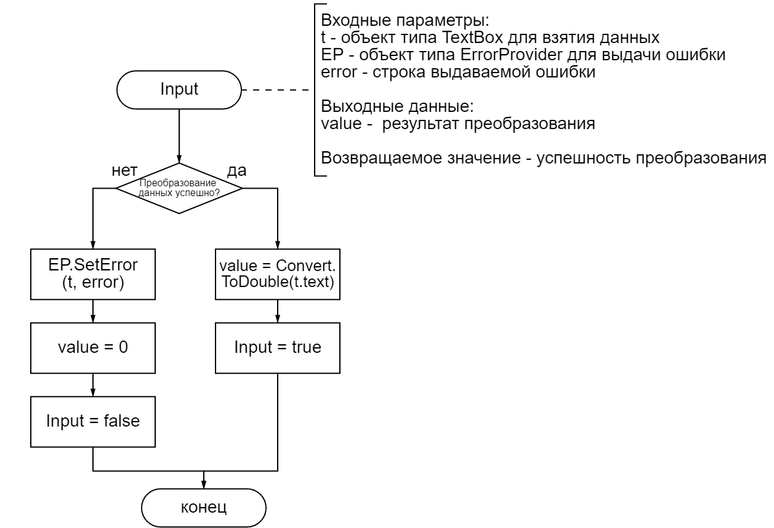

Рисунок 1 – Метод ввода Input

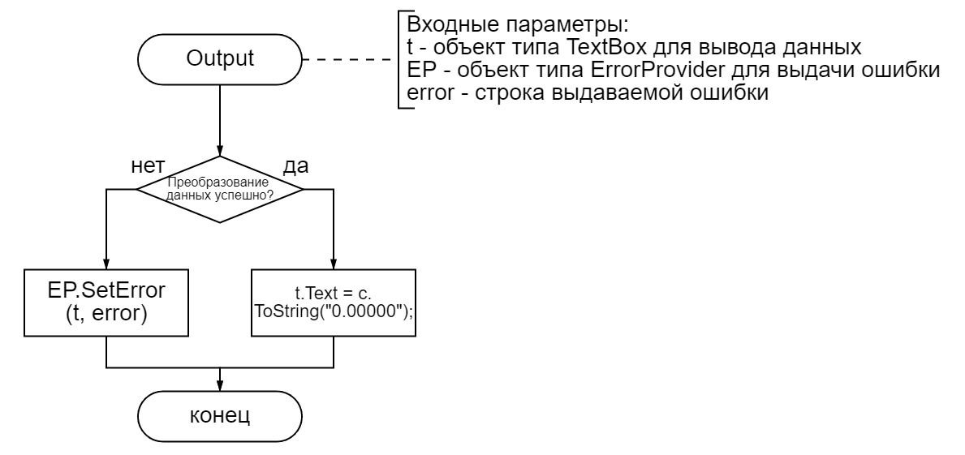

Рисунок 2 – Метод вывода Output

Алгоритм метода, решающего поставленную задачу, представлен на рисунке 3. Математические функции были взяты из математического пакета System.Math. Для файлового вывода использовалась функция System.IO.File.WriteAllText

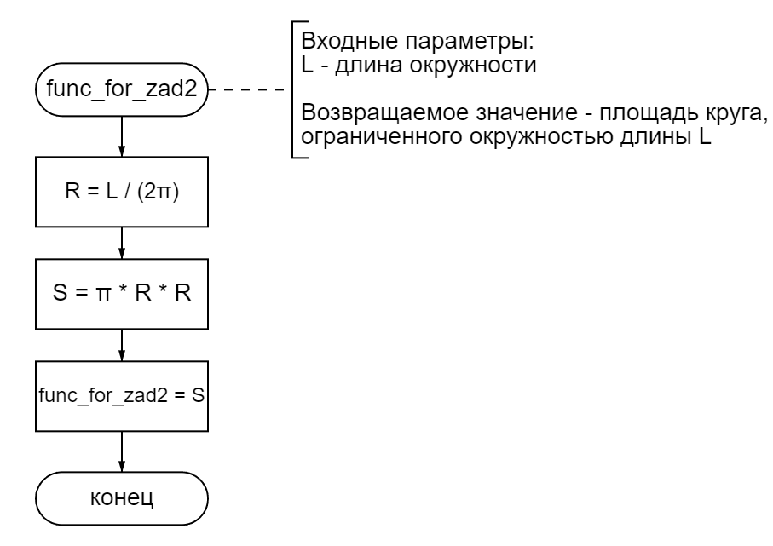

Рисунок 3 – Метод, решающий задачу

**4) Программный код DLL-библиотеки**

using System;

using System.Collections.Generic;

using System.Linq;

using System.Text;

using System.Threading.Tasks;

using System.Windows.Forms;

namespace dll_for_prac

{

public class Class1

{

// Ввод данных с обработкой ошибки (входные данные могут быть не преобразованны при конвертации). Возвращает корректность процесса конвертации

public static bool Input(TextBox t, out double value, ErrorProvider EP, String error)

{

try

{

value = Convert.ToDouble(t.Text);

return true;

}

catch (Exception Ex)

{

EP.SetError(t, error);

value = 0;

return false;

}

}

// Вывод данных с обработкой ошибки (double переменная может иметь тип NaN)

public static void Output(TextBox t, double c, ErrorProvider EP, String error)

{

if (Double.IsNaN(c))

{

EP.SetError(t, error);

}

else

{

t.Text = c.ToString("0.00000");

}

}

// Функция для решения второго задания (через return)

public static double func_for_zad2(double L)

{

// L = 2 PI R => R = L/(2 * PI)

double R = L / (2 * Math.PI);

double S = Math.PI * R * R;

return S;

}

// Функция для решения второго задания (через out)

public static void func_for_zad2_out(double L, out double res)

{

// L = 2 PI R => R = L/(2 * PI)

double R = L / (2 * Math.PI);

double S = Math.PI * R * R;

res = S;

}

// Функция для решения второго задания (через ref)

public static void func_for_zad2_ref(double L, ref double res)

{

// L = 2 PI R => R = L/(2 * PI)

double R = L / (2 * Math.PI);

double S = Math.PI * R * R;

res = S;

}

}

}

**5) Программный код событийной процедуры**

private void Calculate_Click(object sender, EventArgs e)

{

double L1, L2, L3;

double S1, S2 = 0, S3;

String final_content = "Задание №2\n\n";

if (Input(textBoxL1, out L1, errorProvider1, "В поля для ввода данных допускается лишь ввод числовых значений с плавающей точкой"))

{

try

{

S1 = func_for_zad2(L1);

final_content += "Входные данные(return): " + L1 + '\n';

final_content += "Выходные данные(return): " + S1 + "\n\n";

Output(textBoxS1, S1, errorProvider1, "Результатом вычисления является не действительное число");

}

catch (Exception Ex)

{

errorProvider1.SetError(textBoxS1, "Во время вычислений произошла ошибка");

}

}

if (Input(textBoxL2, out L2, errorProvider1, "В поля для ввода данных допускается лишь ввод числовых значений с плавающей точкой"))

{

try

{

func_for_zad2_ref(L2, ref S2);

final_content += "Входные данные(return): " + L2 + '\n';

final_content += "Выходные данные(return): " + S2 + "\n\n";

Output(textBoxS2, S2, errorProvider1, "Результатом вычисления является не действительное число");

}

catch (Exception Ex)

{

errorProvider1.SetError(textBoxS2, "Во время вычислений произошла ошибка");

}

}

if (Input(textBoxL3, out L3, errorProvider1, "В поля для ввода данных допускается лишь ввод числовых значений с плавающей точкой"))

{

try

{

func_for_zad2_out(L3, out S3);

final_content += "Входные данные(return): " + L3 + '\n';

final_content += "Выходные данные(return): " + S3 + "\n\n";

Output(textBoxS3, S3, errorProvider1, "Результатом вычисления является не действительное число");

}

catch (Exception Ex)

{

errorProvider1.SetError(textBoxS3, "Во время вычислений произошла ошибка");

}

}

System.IO.File.WriteAllText("task2.txt", final_content);

}

}

**6) Результаты работы программы**

На рисунке 4 представлен результат работы программы при случайном наборе данных для проверки значения, представленного программой. Программа работает корректно на наборах тестовых данных

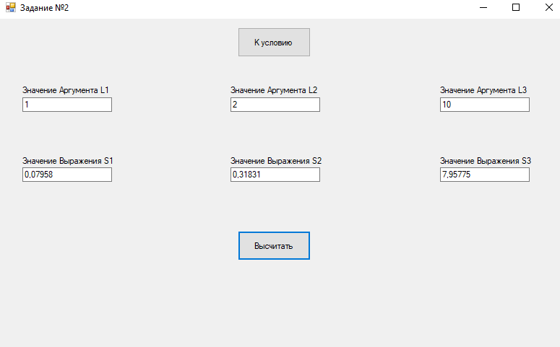

Рисунок 4 – Результаты работы при тестовых данных

Попробуем ввести недопустимые данные, например «МТУСИ». Рисунок 5.

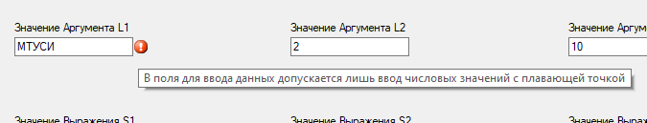

Рисунок 5 – Результат при некорректно введенных данных

**7) Список основных источников литературы**

1. Гуриков С. Р. Введение в программирование на языке Visual C# : учебное пособие / С.Р. Гуриков. — Москва : ФОРУМ : ИНФРА-М, 2020. — 447 с. — (Высшее образование: Бакалавриат). - ISBN 978-5-00091-458-8. - Текст : электронный. - URL: https://znanium.com/catalog/product/1092167 (дата обращения: 23.06.2023). – Режим доступа: по подписке + библиотека МТУСИ